# 简约课程表需求分析与概要设计

## 1.项目说明

### 1.1项目目标：

大学课程和高中课程相比，具有复杂多变性。上课时间和地点丰富多样，大学生很难全部记住所有的详细信息。这也就催生了一系列的课程表软件，但是这些课程表软件的界面都太花里胡哨了，繁多的功能和层出不穷的广告，让用户获取信息更加麻烦。所以，我们决定推出一款简约风格的手机课程表软件，让用户拥有更好的体验。

本次项目的基本目标是实现一个课程表信息的增删改查和提醒功能，删除一切不必要的功能，让软件打开更快，让用户获取信息更快。同时，还可以将课程表做成手机桌面小部件的形式，直接放到手机桌面，无需打开软件，用户即可获取课程信息。

### 1.2软硬件环境需求

Visual studio 2017

### 1.3使用的关键技术：

Xamarin

## 2.需求分析

### 2.1系统用例：

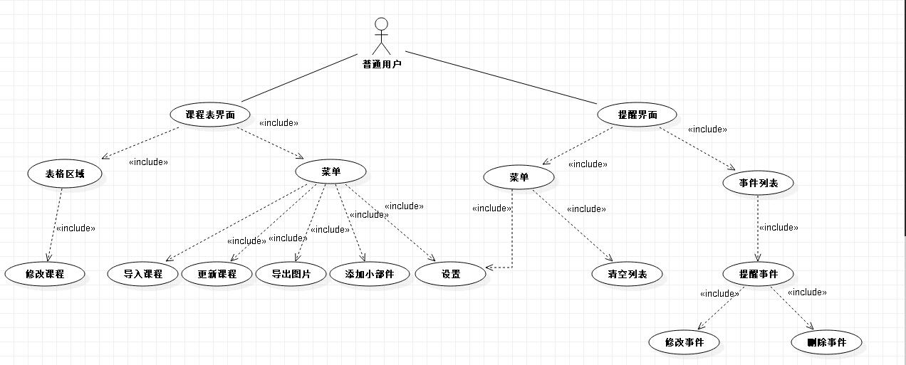

###### 2.1.1导入课程功能：

用户输入学号密码登录教务管理系统，通过爬虫获取网页上的课程信息并自动导入到课程表当中。软件的主要界面就是课程表，然后其余的功能按钮会放在顶端或者底部的其他位置。另外，当用户点击某一个具体课程时，会显示更多的关于该课程的信息。用户可以点击更新，对课程信息进行自动更新。

###### 2.1.2自主更改功能

对于课程表中导入的信息，用户可以自行更改并保存。这样避免了教务系统未能及时更新课程信息，用户课程信息显示错误的问题。在主界面，当用户点击某一具体课程时，即可查看详细信息并对课程信息进行修改（包括添加、删除、更改等操作）。

###### 2.1.3导出图片功能

如果用户觉得打开软件查看信息还是比较麻烦，可以将课程信息另存为一张图片。用户可以自主选择将该图片设置为手机壁纸或者分享给他人，获取课程信息更加方便快捷。

###### 2.1.4添加提醒功能

对于比较重要的科目，用户可以设置闹钟提醒，到了指定时间软件会提醒用户上课或者签到交作业。再也不用担心忘记签到和交作业，而在课下引起一系列不必要的麻烦。

###### 2.1.5添加桌面小部件功能

如果不想将课程表设置为手机壁纸，也不想打开软件查看信息，用户可以将课程表作为小部件添加到桌面，获取课程信息更快捷，更迅速，更直观。

##### 2.2用户分析：

本产品的主要目标用户是在校大学生，目的是让学生免去记忆课程表以及打开一系列用户体验极差的软件的麻烦。

## 3.概要设计

### 3.1功能模块设计

## 4.界面设计

### 4.1课程表界面

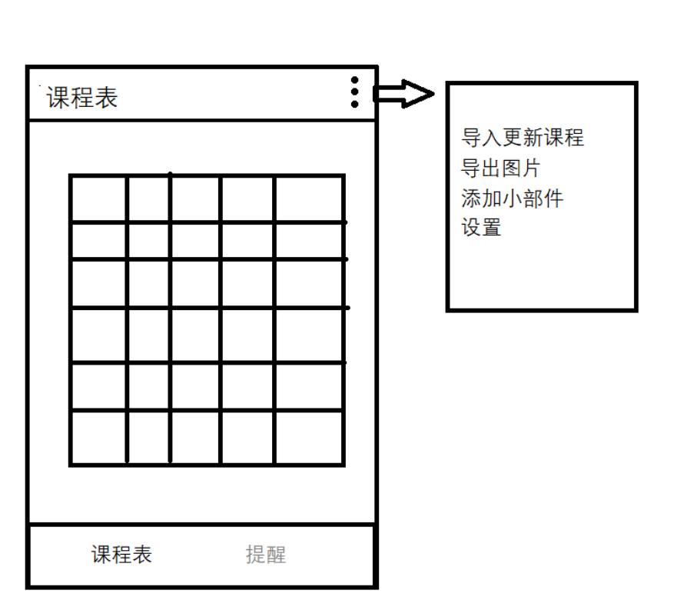

### 4.2提醒界面

